Министерство науки и высшего образования Российской Федерации

Федеральное государственное бюджетное образовательное учреждение высшего профессионального образования

ТОМСКИЙ ГОСУДАРСТВЕННЫЙ УНИВЕРСИТЕТ СИСТЕМ

УПРАВЛЕНИЯ И РАДИОЭЛЕКТРОНИКИ (ТУСУР)

Кафедра компьютерных систем в управлении и проектировании (КСУП)

РАЗРАБОТКА ПРИЛОЖЕНИЯ NOTEAPP

Пояснительная записка к лабораторной работе по дисциплине

«Новые технологии в программировании»

Выполнил:

Студент гр. 587-2

__________ А.И. Степанюга

«___»____________2021 г.

Проверил:

к.т.н., доцент каф. КСУП

__________ А.Е. Горяинов

«___»____________2021 г.

Содержание

1 Назначение приложения 3

2 Группы пользователей и их функциональные возможности в приложении 3

3 Стек технологий и системные требования 3

4 Пользовательский интерфейс 4

5 Диаграммы пакетов приложения 6

6 Диаграммы классов приложения 7

7 Описание тестирования приложения 8

8 Сборка установщика 9

9 Описание модели ветвления 11

**1 Назначение приложения**

Пользовательское приложение NoteApp, предназначено для ведения персональных записей и заметок.

**2 Группы пользователей и их функциональные возможности в приложении**

1) Обеспечивать стабильную работу приложения при порядке 200 заметок.

2) Обеспечивать категоризацию заметок, навигацию по созданным заметкам.

3) Предоставить инструменты для просмотра и редактирования заметок.

4) Сохранять и восстанавливать заметки между сессиями приложения.

5) Выполнять промежуточные сохранения заметок на машине пользователя на случай аварийного завершения программы, отключения компьютера и т.д. – для защиты от потери данных.

Приложение-референс: десктоп-версия программы Evernote.

Тип пользователя у данного приложения один: пользователь ПК.

**3 Стек технологий и системные требования**

Язык программирования С#, Windows Forms API.

Тестирование приложения осуществлялось при помощи библиотеки NUnit версии 3.12.0, так как обеспечивает достаточную функциональность для описания тестов в рамках данного проекта.

Библиотека Newtonsoft.Json версии 12.0.3 была использована для сериализации и десериализации. Преимущества данной библиотеке в том, что имеется возможность сериализации стандартных коллекций (массивы, списки и словари), а так же объекты, хранящиеся в интерфейсных переменных.

Для создания сценария сборки установочного пакета и компиляции установщика, использовалась программа Inno Setup.

**4 Пользовательский интерфейс**

После запуска приложения перед пользователем появляется главное окно (рисунок 4.1). Двухколоночная верстка главного окна содержит список всех созданных заметок в левой панели и отображает текущую выбранную заметку в правой панели. В списке заметок показаны названия заметок, в один момент времени может быть выбрана только одна заметка (далее – текущая заметка).

На панели со списком заметок внизу располагаются три кнопки в виде пиктограмм: Add Note («Создать новую заметку»), Edit Note («Редактировать текущую заметку»), Re-move Note («Удалить текущую заметку»).

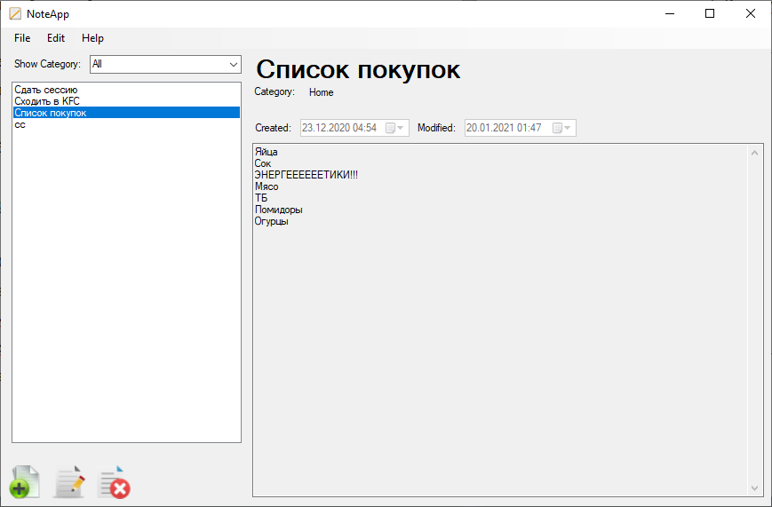

Рисунок 4.1 – Главное окно программы

При выборе заметки в списке, выбранная заметка отображается в правой панели. Главное окно не позволяет редактировать содержимое заметки – только просмотр.

При нажатии на кнопку Add Note и Edit Note появляется окно создания/редактирования заметки в диалоговом режиме (рисунок 4.2). Для новой заметки окно изначально не заполнено (Установлены лишь дата создания и дата редактирования). Для редактирования уже существующей заметки все поля должны быть предзаполнены данными текущей заметки.

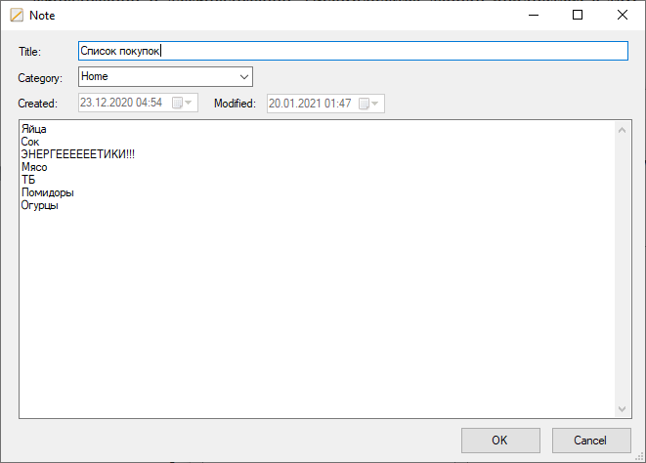

Рисунок 4.2 – Интерфейс для окна редактирование заметки

При нажатии на кнопку OK окно создания заметки закрывается, в список заметок главного окна добавляется новая заметка. При редактировании текущей заметки, нажатие на кнопку OK должно обновить название заметки в списке заметок (если название текущей заметки было изменено), и обновить отображаемую заметку в правой панели приложения. При нажатии кнопки Cancel создание/редактирование заметки отменяется (новая заметка не добавляется, исходная заметка остается без изменений).

В случае ввода пользователем некорректных данных (нарушение допустимой длины названия заметки), данная ситуация должна быть обработана соответствующим образом.

При нажатии на кнопку Remove Note главного окна текущая запись удаляется. Перед удалением должно появиться окно с запросом на разрешение записи: «Are you sure want to delete the note: <Название текущей записи>». При нажатии на кнопку OK происходит удаление, при нажатии на кнопку Cancel удаление отменяется.

Меню главного окна содержит следующие пункты:

* File:
  + - Exit (Выйти из приложения – Alt+F4)
* Edit:
  + - Add Note (Создать новую заметку)
    - Edit Note (Редактировать текущую заметку)
    - Remove Note (Удалить текущую заметку)
  + Help
    - About (Вызвать окно «О программе» - F1) (см. рисунок 4.3).

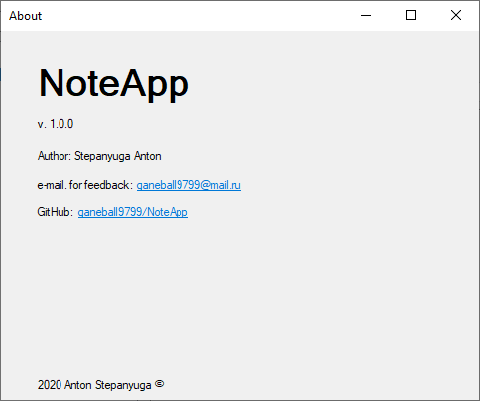

Рисунок 4.3 – Интерфейс окна About

Загрузка записей происходит при запуске программы до загрузки главного окна пользователю, сохранение записей в файл выполняется в случаях:

а) создания новой заметки;

б) удаления заметки;

в) закрытии приложения.

**5 Диаграммы пакетов приложения**

Диаграмма пакетов отображает архитектуру приложения, разделенную на отдельные пакеты – библиотеки. Внутри библиотек описываются доступные извне классы. Между пакетами рисуются направленные линии, обозначающие связи между библиотеками.

Диаграмма пакетов разработанного приложения представлена на рисунке 5.1.

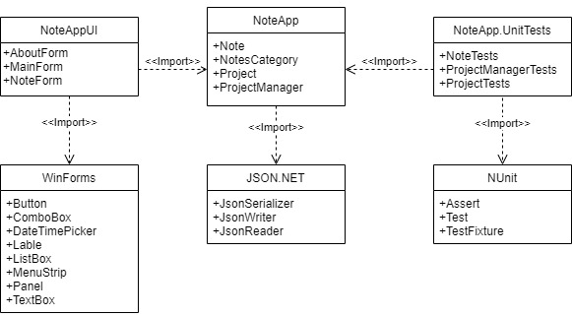

Рисунок 5.1 – Диаграмма пакетов приложения

**6 Диаграммы классов приложения**

Проект логики приложения состоит из 4 классов;

1. Note – класс заметки;
2. NotesCategory – перечисление категорий заметки;
3. Project – класс списка заметок;
4. ProjectManager – класс для работы с файловым сохранением.

На рисунке 6.1 показана диаграмма классов проекта логики.

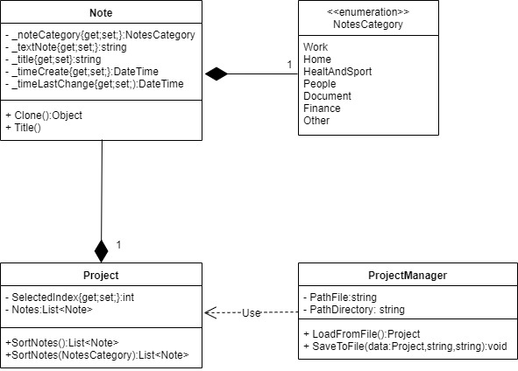

Рисунок 6.1 – Диаграмма классов проекта логики приложения

**7 Описание тестирования приложения**

Тестирование данного проекта проводилось при помощи ручного тестирования и юнит-тестов. Для написания юнит-тестов использовалась библиотека NUnit. В результате написанные тесты, покрывают все классы бизнес логики.

Весь список тестов показан на рисунке 7.1

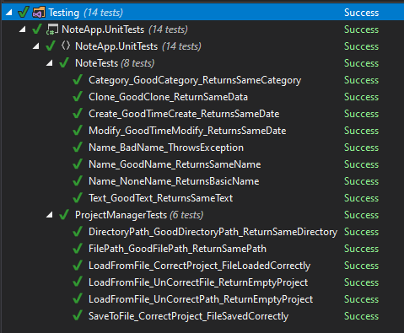

Рисунок 7.1 – Результаты тестирования

**8 Сборка установщика**

Для сборки установочного пакета приложения используется программное обеспечение Inno Setup. С его помощью компилируется сценарий сборки создающий установочный пакет. Установщик располагается в директории с исходным проектом.

Код скрипта установщика:

; Script generated by the Inno Setup Script Wizard.

; SEE THE DOCUMENTATION FOR DETAILS ON CREATING INNO SETUP SCRIPT FILES!

#define MyAppName "NoteApp"

#define MyAppVersion "1.0.0"

#define MyAppPublisher "Stepanyuga Anton"

#define MyAppExeName "NoteApp.exe"

[Setup]

; NOTE: The value of AppId uniquely identifies this application. Do not use the same AppId value in installers for other applications.

; (To generate a new GUID, click Tools | Generate GUID inside the IDE.)

AppId={{8A93AVD1-75X5-55BE-ACA0-8E3A484Y0BGA}

AppName={#MyAppName}

AppVersion={#MyAppVersion}

;AppVerName={#MyAppName} {#MyAppVersion}

AppPublisher={#MyAppPublisher}

DefaultDirName={pf}\{#MyAppName}

DisableProgramGroupPage=yes

; Remove the following line to run in administrative install mode (install for all users.)

PrivilegesRequired=admin

OutputBaseFilename=NoteAppSetup

OutputDir="Installers"

Compression=lzma

SolidCompression=yes

WizardStyle=modern

[Languages]

Name: "english"; MessagesFile: "compiler:Default.isl"

[Tasks]

Name: "desktopicon"; Description: "{cm:CreateDesktopIcon}"; GroupDescription: "{cm:AdditionalIcons}"; Flags: unchecked

[Files]

Source: "Release\*.exe"; DestDir: "{app}"; Flags: ignoreversion

Source: "Release\*.dll"; DestDir: "{app}"; Flags: ignoreversion

; NOTE: Don't use "Flags: ignoreversion" on any shared system files

[Icons]

Name: "{autoprograms}\{#MyAppName}"; Filename: "{app}\{#MyAppExeName}"

Name: "{autodesktop}\{#MyAppName}"; Filename: "{app}\{#MyAppExeName}"; Tasks: desktopicon

[Run]

Filename: "{app}\{#MyAppExeName}"; Description: "{cm:LaunchProgram,{#StringChange(MyAppName, '&', '&&')}}"; Flags: nowait postinstall skipifsilent

**9 Описание модели ветвления**

Во время разработки программы использовалась система версионного контроля Git. Для этого был выбран сервис версионного контроля GitGub. Ссылка на репозиторий: https://github.com/ganeball9799/NoteApp. На рисунке 9.1 показана история фиксаций проекта.

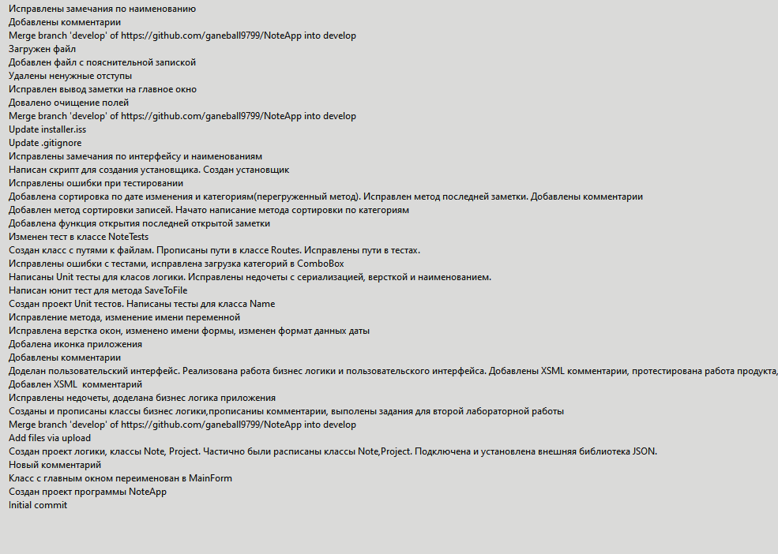

Рисунок 9.1 – История фиксаций проекта